第二十九章：部署LNMP应用平台

**一、LNMP应用平台概述；**

**二、内部实现原理；**

**三、案例：搭建LNMP并测试项目；**

**一、LNMP应用平台概述：**

**1.概述：**LNMP代表的就是：Linux系统下Nginx+MySQL+PHP这种网站服务器架构。Nginx是一个高性能的HTTP和反向代理服务器，也是一个IMAP/POP3/SMTP代理服务器。Mysql是一个小型关系型数据库管理系统。PHP是一种在服务器端执行的嵌入HTML文档的脚本语言。这四种软件均为免费开源软件，组合到一起，成为一个免费、高效、扩展性强的网站服务系统。

**2.优势：**稳定、高效、功能丰富、维护简易；

**二、内部实现原理：**

**1.处理http请求流程：**

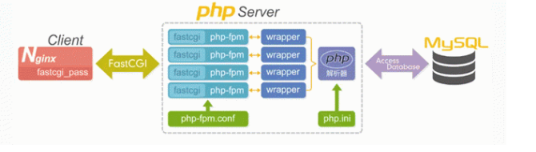

第一步：浏览器发送http request请求到服务器（Nginx）,服务器响应并处理web请求，将一些静态资源（CSS，图片，视频等）保存服务器上。

 第二步：将php脚本通过接口传输协议（网关协议）PHP-FCGI（fast-cgi）传输给PHP-FPM（进程管理程序）,PHP-FPM不做处理，然后PHP-FPM调用PHP解析器进程，PHP解析器解析php脚本信息。PHP解析器进程可以启动多个，进行并发执行。

 第三步：将解析后的脚本返回到PHP-FPM，PHP-FPM再通过fast-cgi的形式将脚本信息传送给Nginx。

 第四步：服务器再通过Http response的形式传送给浏览器。浏览器再进行解析与渲染然后进行呈现。

**2.Nginx + FastCGI实现：**

Nginx不支持对外部程序的直接调用或者解析，所有的外部程序（包括PHP）必须通过Fast-CGI接口来调用；

wrapper：为了调用CGI程序，还需要一个Fast-CGI的wrapper（wrapper可以理解为用于启动另一个程序的程序），这个wrapper绑定在某个固定socket上，如端口或者文件socket。当Nginx将CGI请求发送给这个socket的时候，通过Fast-CGI接口，wrapper接收到请求，然后Fork（派生）出一个新的线程，这个线程调用解释器或者外部程序处理脚本并读取返回数据；接着，wrapper再将返回的数据通过Fast-CGI接口，沿着固定的socket传递给Nginx；最后，Nginx将返回的数据（html页面或者图片）发送给客户端。这就是Nginx+Fast-CGI的整个运作过程。

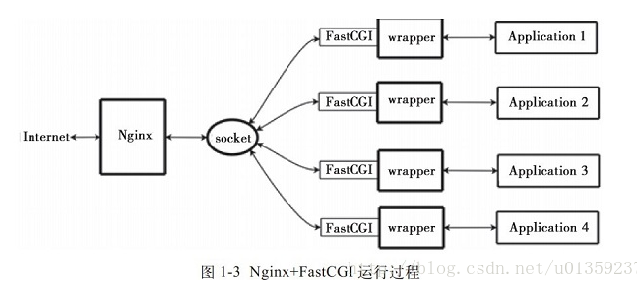

**3.lamp与lnmp的区别：**

Lamp：Apache一般是把PHP当做自己的一个模块来启动；

Lnmp：Ngnix则是把http请求变量转发给PHP进程，即PHP独立进程，与Nginx相独立；

**三、案例：搭建LNMP并测试项目；**  
**案例环境：**

|  |  |  |  |
| --- | --- | --- | --- |
| 系统类型 | IP地址 | 主机名 | 所需软件 |
| Centos 6.5 | 192.168.100.150 | www.linuxfan.cn | nginx-1.6.2.tar.gz、  cmake-2.8.6.tar.gz、  mysql-5.5.22.tar.gz、  libmcrypt-2.5.8.tar.gz、  mhash-0.9.9.9.tar.gz、  mcrypt-2.6.8.tar.gz、  php-5.3.28.tar.gz、  SKYUC.v3.4.2.SOURCE.zip |

**案例步骤：**

* 安装并配置Nginx服务；
* 安装mysql数据库服务；
* 配置初始化mysql及其优化；
* 安装php服务程序；
* 优化调整php服务；
* 配置nginx服务使用php的FPM模块来调用php环境来处理php的页面请求：
* 配置Nginx支持php解析，编写服务控制脚本:
* 编辑测试页面；
* 客户端访问测试；
* 发布php项目：电影系统；
* 客户端访问测试；
* **安装并配置Nginx服务；**

[root@www ~]# yum -y install pcre-devel zlib-devel popt-devel openssl-devel openssl

[root@www ~]# useradd -M -s /sbin/nologin nginx

[root@www ~]# tar zxvf nginx-1.6.2.tar.gz -C /usr/src/

[root@www ~]# cd /usr/src/nginx-1.6.2/

[root@www nginx-1.6.2]# ./configure --prefix=/usr/local/nginx --user=nginx --group=nginx --with-file-aio --with-http_stub_status_module --with-http_gzip_static_module --with-http_flv_module --with-http_ssl_module --with-pcre && make && make install

[root@www nginx-1.6.2]# cd

[root@www ~]# ln -s /usr/local/nginx/sbin/nginx /usr/local/sbin/

[root@www ~]# nginx

[root@www ~]# netstat -utlpn |grep 80

tcp 0 0 0.0.0.0:80 0.0.0.0:* LISTEN 5618/nginx

* **安装mysql数据库服务；**

[root@www ~]# rpm -e mysql mysql-server --nodeps

[root@www ~]# yum -y install ncurses ncurses-devel

[root@www ~]# tar zxvf cmake-2.8.6.tar.gz -C /usr/src/

[root@www ~]# cd /usr/src/cmake-2.8.6/

[root@www ~]# ./configure

[root@www ~]# make &&make install

[root@www ~]# cd

[root@www ~]# tar zxvf mysql-5.5.22.tar.gz -C /usr/src/

[root@www ~]# cd /usr/src/mysql-5.5.22/

[root@www mysql-5.5.22]# cmake -DCMAKE_INSTALL_PREFIX=/usr/local/mysql -DDEFAULT_CHARSET=utf8 -DDEFAULT_COLLATION=utf8_general_ci -DWITH_EXTRA_CHARSETS=all -DSYSCONFDIR=/etc/

[root@www mysql-5.5.22]# make &&make install

* **配置初始化mysql及其优化；**

[root@www mysql-5.5.22]# groupadd mysql

[root@www mysql-5.5.22]# useradd -M -s /sbin/nologin -g mysql mysql

[root@www mysql-5.5.22]# chown mysql:mysql /usr/local/mysql/ -R

[root@www mysql-5.5.22]# cp support-files/my-medium.cnf /etc/my.cnf

cp：是否覆盖"/etc/my.cnf"？ y

[root@www mysql-5.5.22]# cp support-files/mysql.server /etc/init.d/mysqld

[root@www mysql-5.5.22]# chmod +x /etc/init.d/mysqld

[root@www mysql-5.5.22]# chkconfig --add mysqld

[root@www mysql-5.5.22]# echo "PATH=$PATH:/usr/local/mysql/bin" >>/etc/profile

[root@www mysql-5.5.22]# source /etc/profile

[root@www mysql-5.5.22]# cd /usr/local/mysql/scripts/

[root@www scripts]# ./mysql_install_db --basedir=/usr/local/mysql --datadir=/usr/local/mysql/data --user=mysql

OK

Filling help tables...

OK

[root@www scripts]# cd

[root@www ~]# /etc/init.d/mysqld start

Starting MySQL... [确定]

[root@www ~]# mysqladmin -uroot password 123123

[root@www ~]# mysql -uroot -p123123

mysql> quit;

* **安装php服务程序；**

[root@www ~]# rpm -e php --nodeps

[root@www ~]# tar zxvf /root/libmcrypt-2.5.8.tar.gz -C /usr/src/

[root@www ~]# cd /usr/src/libmcrypt-2.5.8/

[root@www ~]# ./configure &&make &&make install

[root@www ~]# ln -s /usr/local/lib/libmcrypt.* /usr/lib64/

[root@www ~]# tar zxvf /root/mhash-0.9.9.9.tar.gz -C /usr/src/

[root@www ~]# cd /usr/src/mhash-0.9.9.9/

[root@www ~]# ./configure &&make &&make install

[root@www ~]# ln -s /usr/local/lib/libmhash* /usr/lib64/

[root@www ~]# tar zxvf /root/mcrypt-2.6.8.tar.gz -C /usr/src/

[root@www ~]# cd /usr/src/mcrypt-2.6.8/

[root@www ~]# ./configure &&make &&make install

[root@www ~]# yum -y install libxml2-devel gd zlib-devel libpng-devel libjpeg-devel

[root@www ~]# tar zxvf php-5.3.28.tar.gz -C /usr/src/

[root@www ~]# cd /usr/src/php-5.3.28/

[root@www php-5.3.28]# ./configure --prefix=/usr/local/php5 --with-gd --with-zlib --with-mysql=/usr/local/mysql --with-config-file-path=/usr/local/php5 --enable-mbstring --enable-fpm --with-jpeg-dir=/usr/lib

注解：

--prefix=/usr/local/php5 ##指定安装位置

--with-gd ##加载gd扩展库工具

--with-zlib ##加载压缩工具

--with-mysql=/usr/local/mysql ##加载mysql数据库的安装位置

--with-config-file-path=/usr/local/php5 ##加载php的配置文件存放位置

--enable-mbstring ##加载多字符的支持

--enable-fpm ##加载fpm管理程序

--with-jpeg-dir=/usr/lib ##加载识别图片格式

[root@www php-5. 3.28]# make &&make install

[root@www php-5. 3.28]# ls /usr/local/php5/

bin etc include lib php sbin var

* **优化调整php服务；**

[root@www php-5. 3.28]# cp php.ini-development /usr/local/php5/php.ini

[root@www php-5. 3.28]# cd

[root@www ~]# ln -s /usr/local/php5/bin/* /usr/local/bin/

[root@www ~]# ln -s /usr/local/php5/sbin/* /usr/local/sbin/

[root@www ~]# tar zxvf ZendGuardLoader-php-5.3-linux-glibc23-x86_64.tar.gz ##安装ZendGuardLoader模块

[root@www ~]# cp ZendGuardLoader-php-5.3-linux-glibc23-x86_64/php-5.3.x/ZendGuardLoader.so /usr/local/php5/

[root@www ~]# vi /usr/local/php5/php.ini ##在最后位置添加以下内容:

[Zend Guard]

zend_extension=/usr/local/php5/ZendGuardLoader.so

zend_loader.enable=1

zend_loader.disable_licensing=0

zend_loader.obfuscation_level_support=3

注释:

zend_extension=/usr/local/php5/ZendGuardLoader.so ##加载模块位置

zend_loader.enable=1 ##开启该模块

zend_loader.disable_licensing=0 ##禁用许可证检查（提高性能）

zend_loader.obfuscation_level_support=3 ##让 Zend Guard Loader 支持混淆级别

* **配置nginx服务使用php的FPM模块来调用php环境来处理php的页面请求：**

[root@www ~]# cd /usr/local/php5/etc/

[root@www etc]# cp php-fpm.conf.default php-fpm.conf

[root@www etc]# vi php-fpm.conf ##新建管理cgi接口的fpm模块的配置文件

[global]

pid = run/php-fpm.pid

[www]

listen = 127.0.0.1:9000

user = nginx

group = nginx

pm = dynamic

pm.max_children = 50

pm.start_servers = 20

pm.min_spare_servers = 5

pm.max_spare_servers = 35

:wq

解释：

[global] ##全局配置区域

pid = run/php-fpm.pid ##指定程序运行时的pid文件

[www] ##www网站区域

listen = 127.0.0.1:9000 ##fpm管理程序监听的地址和端口

user = nginx ##运行的用户和组

group = nginx

pm = dynamic ##指定fpm进程池的模式，动态模式

pm.max_children = 50 ##静态方式下开启的进程

pm.start_servers = 20 ##动态方式下启动时开始的进程数

pm.min_spare_servers = 5 ##动态最小进程数

pm.max_spare_servers = 35 ##动态最大进程数

[root@www ~]# /usr/local/sbin/php-fpm ##启动php-fpm

[root@www ~]# netstat -utpln |grep php

tcp 0 0 127.0.0.1:9000 0.0.0.0:* LISTEN 5587/php-fpm

* **配置Nginx支持php解析，编写服务控制脚本:**

[root@www ~]# vi /etc/init.d/lnmp

#!/bin/bash

# chkconfig: 35 95 30

# description: This script is for LNMP Management!

NGF=/usr/local/nginx/sbin/nginx

NGP=/usr/local/nginx/logs/nginx.pid

FPMF=/usr/local/php5/sbin/php-fpm

FPMP=/usr/local/php5/var/run/php-fpm.pid

case $1 in

start)

$NGF &&echo "nginx is starting! "

$FPMF && echo "php-fpm is starting! "

;;

stop)

kill -QUIT $(cat $NGP) &&echo "nginx is stoped! "

kill -QUIT $(cat $FPMP) &&echo "php-fpm is stoped! "

;;

restart)

$0 stop

$0 start

;;

reload)

kill -HUP $(cat $NGP)

kill -HUP $(cat $FPMP)

;;

status)

netstat -utpln |grep nginx &>/dev/null

if [ $? -eq 0 ]

then

echo "nginx is running! "

else

echo "nginx is not running! "

fi

netstat -upltn |grep php-fpm &>/dev/null

if [ $? -eq 0 ]

then

echo "php-fpm is runing! "

else

echo "php-fpm is not running! "

fi

;;

*)

echo "Usage $0 {start|stop|status|restart}"

exit 1

;;

esac

[root@www ~]# chmod +x /etc/init.d/lnmp

[root@www ~]# chkconfig --add lnmp

[root@www ~]# /etc/init.d/lnmp status

nginx is running!

php-fpm is runing!

[root@www conf]# vi /usr/local/nginx/conf/nginx.conf ##主配置文件如下

worker_processes 1;

events {

worker_connections 1024;

}

http {

include mime.types;

default_type application/octet-stream;

sendfile on;

keepalive_timeout 65;

server {

listen 80;

server_name www.linuxfan.cn;

charset utf-8;

location / {

root /var/www/linuxfan/;

index index.html index.htm index.php;

}

location ~\.php { ##访问.php页面的配置段

root /var/www/linuxfan/; ##php网页文档根目录，html代表安装nginx的目录下的html目录

fastcgi_pass 127.0.0.1:9000; ##php-fpm的监听地址和端口号

fastcgi_index index.php; ##指定php首页文件

include fastcgi.conf; ##包括fastcgi.conf样本配置

}

error_page 500 502 503 504 /50x.html;

location = /50x.html {

root html;

}

}

}

[root@www conf]# /etc/init.d/lnmp restart

* **编辑测试页面；**

[root@www ~]# mkdir -p /var/www/linuxfan

[root@www ~]# vi /var/www/linuxfan/index.html

www.linuxfan.cn

[root@www ~]# vi /var/www/linuxfan/testa.php

<?php

phpinfo();

?>

[root@www ~]# vi /var/www/linuxfan/testm.php

<?php

$link=mysql_connect('localhost','root','123123');

if($link) echo "mysql ok!";

mysql_close();

?>

* **客户端访问测试；**

http://www.linuxfan.cn

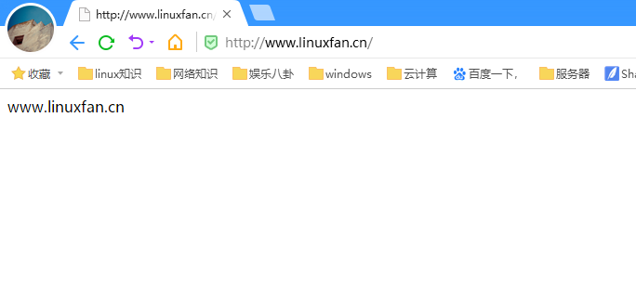

http://www.linuxfan.cn/testa.php

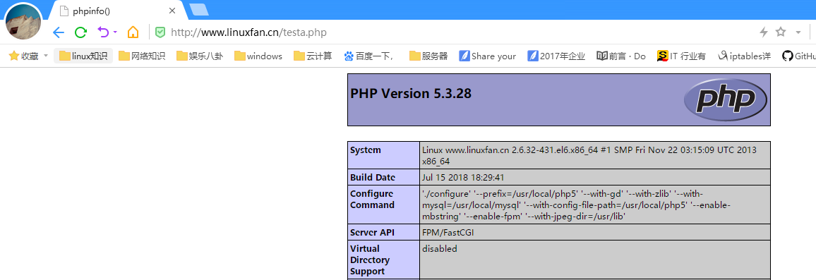

http://www.linuxfan.cn/testa.php

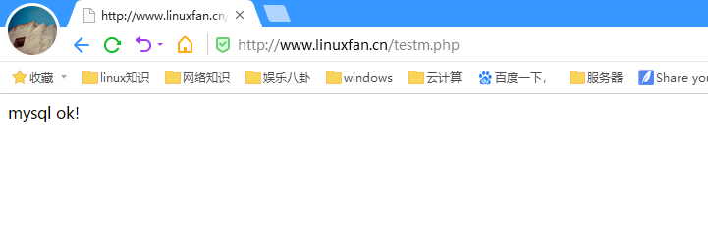

* **发布php项目：电影系统；**

[root@www ~]# yum -y install unzip

[root@www ~]# unzip SKYUC.v3.4.2.SOURCE.zip

[root@www ~]# cd SKYUC.v3.4.2.SOURCE/

[root@www ~]# cp -rf wwwroot /var/www/linuxfan/skyuc

[root@www ~]# cd /var/www/linuxfan/skyuc

[root@www ~]# chown -R nginx:nginx admincp/ data/ templates/ upload/

[root@www ~]#mysql -uroot -p123123

> create database skyucdb;

> grant all on skyucdb.* to 'runskyuc'@'localhost' identified by '123123';

> quit;

* **客户端访问测试；**

http://www.linuxfan.cn/skyuc/install/index.php ##安装该系统

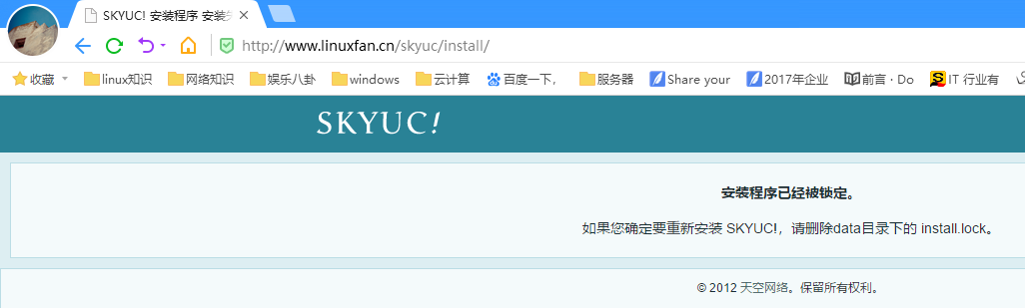

http://www.linuxfan.cn/skyuc ##普通用户访问该系统

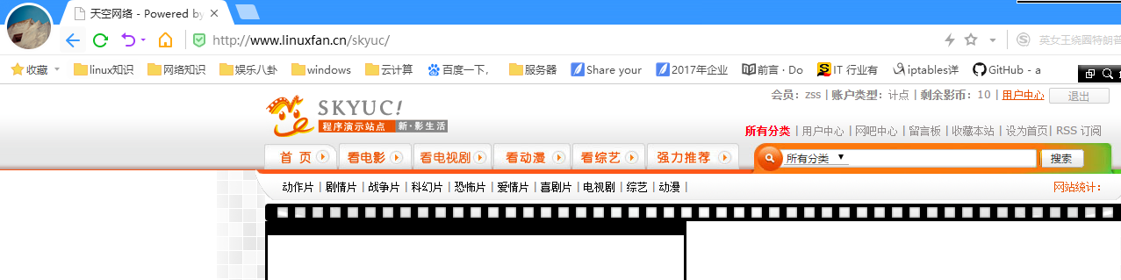

http://www.linuxfan.cn/skyuc/admincp ##后台管理界面，用户密码为安装时指定

